Ardvark (USA)
--- Frank Orthey 2022/03/01 17:20
Für diesen Basisbeitrag wird noch eine Autorin/ein Autor gesucht. Bitte bei Interesse Frank Orthey kontaktieren.
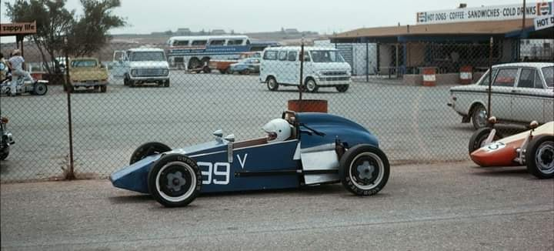
Ardvark Formula Vee aus Californien. Foto: Max Crittenden

Geschichte
Max Crittenden glaubt, dass drei Ardvarks in Boulder Creek, Californien gebaut wurden.

Bauzeit/Baujahre

Typen und Technik

Konstrukteur(e)

Anzahl der gebauten FV- und Super-Vau-Fahrzeuge
3

Firmensitz- und Adresse (historisch, aktuell)
Boulder Creek, Californien

Quellen, Bücher, Websites

Experten und Ansprechpartner

